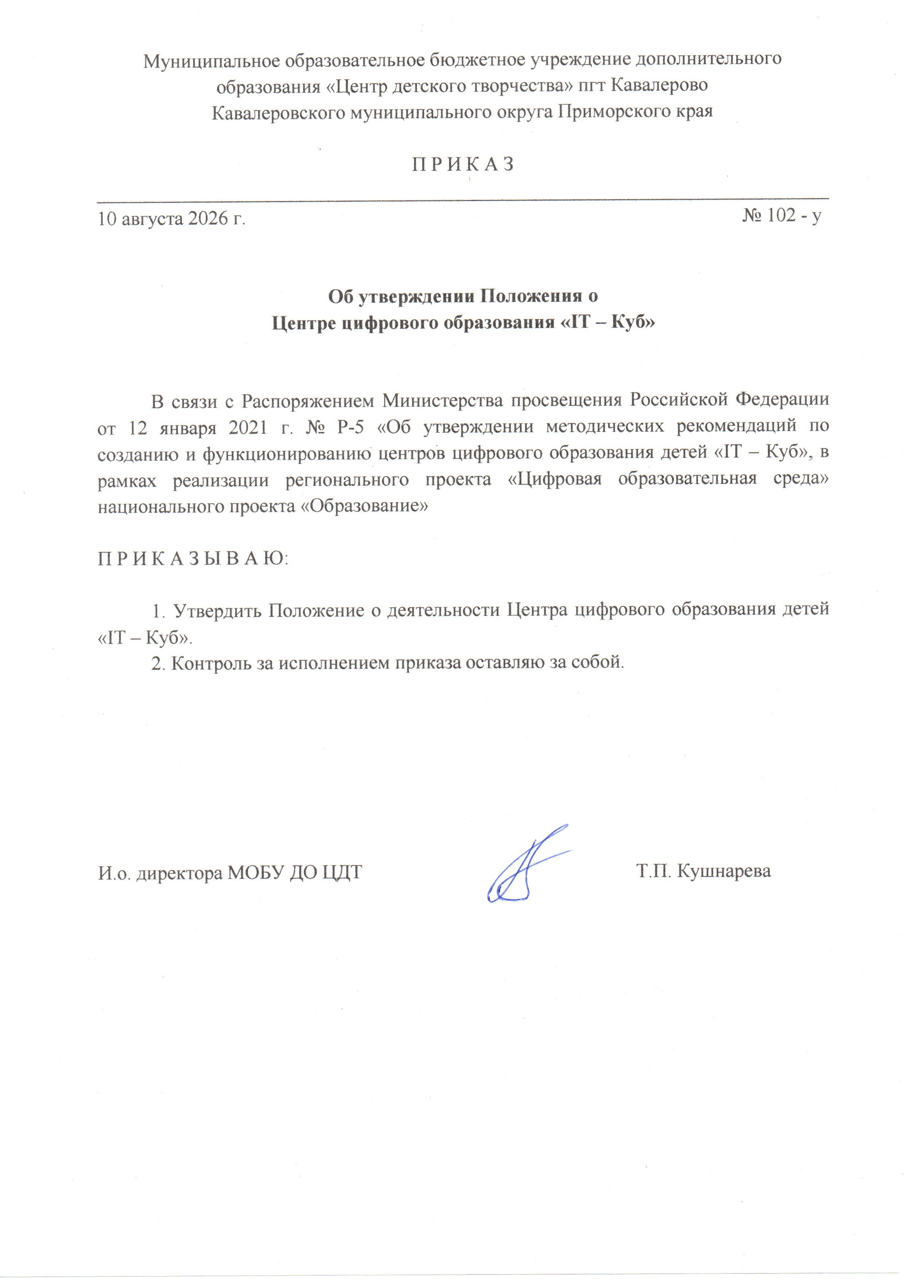
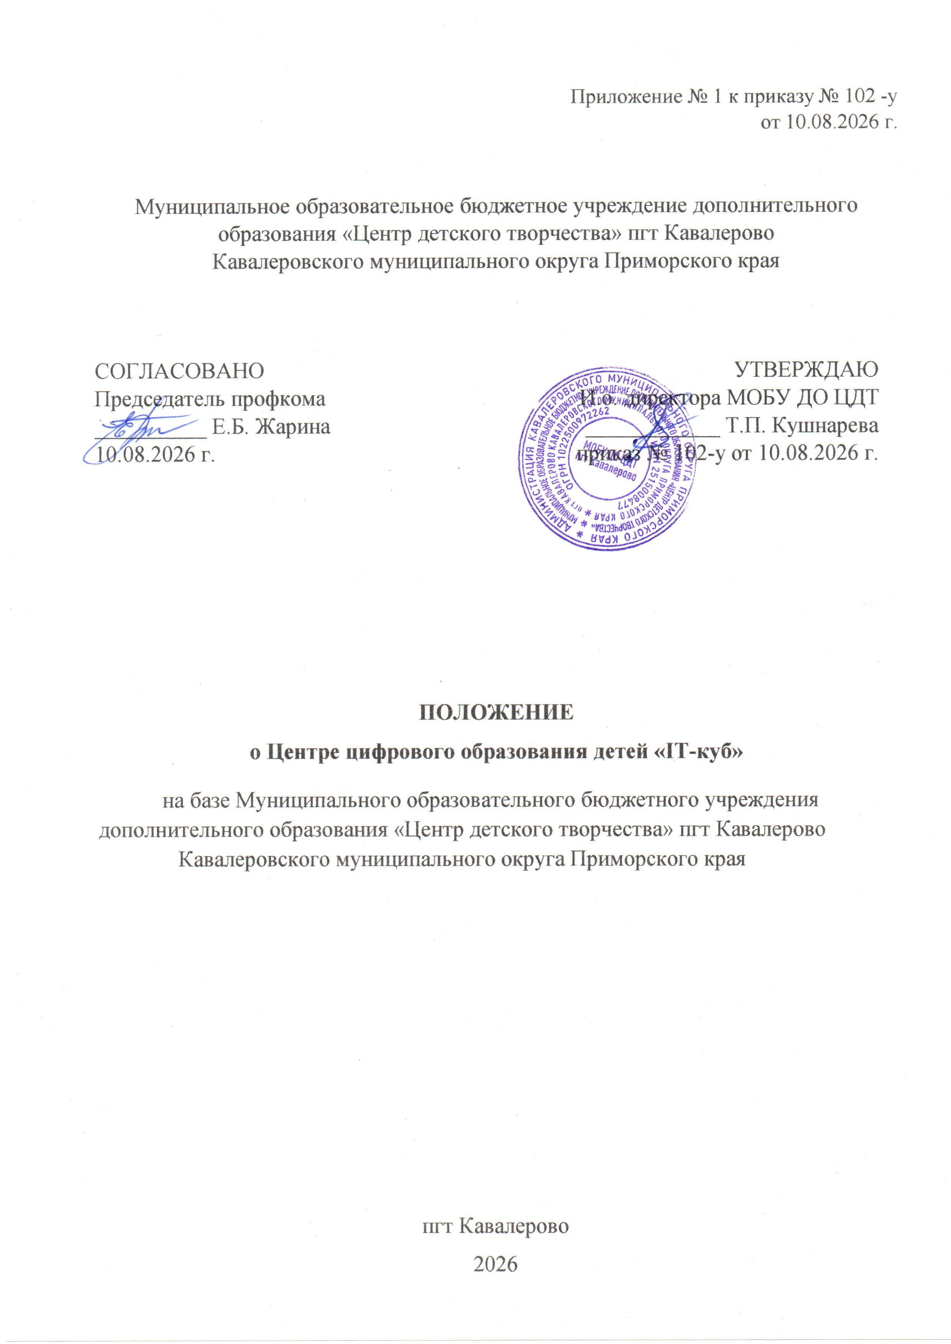

1. Общие положения
1.1. Центр цифрового образования «IT-куб» на базе Муниципального образовательного бюджетного учреждения дополнительного образования «Центр детского творчества» пгт Кавалерово Кавалеровского муниципального округа Приморского края (далее – Центр) создан с целью формирования среды, обеспечивающей продвижение компетенций в области цифровизации, освоение обучающимися актуальных и востребованных знаний, навыков и компетенций в сфере информационных и коммуникационных технологий, а также обеспечения условий для выявления, поддержки и развития у детей способностей и талантов, их профориентации, развития математической, информационной грамотности, формирования критического и креативного мышления.
1.2. Центр не является юридическим лицом и действует для достижения уставных целей Муниципального образовательного бюджетного учреждения дополнительного образования «Центр детского творчества» пгт Кавалерово Кавалеровского муниципального округа Приморского края (далее – Учреждение), а также в целях выполнения задач и достижения показателей и результатов федерального проекта «Цифровая образовательная среда» национального проекта «Образование», утверждённого президиумом Совета при Президенте РФ по стратегическому развитию и национальным проектам (протокол от 24 декабря 2018 г. № 16) и регламентирует деятельность Центра.
1.3. В своей деятельности Центр руководствуется Федеральным законом Российской Федерации от 29.12.2012 № 273-ФЗ «Об образовании в Российской Федерации», другими нормативными документами Министерства просвещения Российской Федерации, иными нормативными правовыми актами Российской Федерации, Уставом, программой развития Муниципального образовательного бюджетного учреждения дополнительного образования «Центр детского творчества» пгт Кавалерово Кавалеровского муниципального округа Приморского края, планами работы, утвержденными учредителем и настоящим Положением.
1.4. Центр в своей деятельности подчиняется руководителю Учреждения.
2. Цели, задачи, функции деятельности Центра
2.1. Основной целью деятельности Центра является реализация программ дополнительного образования, проведение мероприятий по тематике современных цифровых технологий и информатики, знакомства детей с технологиями искусственного интеллекта, а также обеспечение просветительской работы по цифровой грамотности и цифровой безопасности.
2.2. Задачами Центра являются:
2.2.1. реализация разноуровневых дополнительных общеобразовательных программ для детей;
2.2.2. разработка и реализация иных программ, в том числе в каникулярный период;
2.2.3. вовлечение обучающихся и педагогических работников в проектную деятельность;
2.2.4. организация внеучебной деятельности в каникулярный период, разработка и реализация соответствующих образовательных программ, в том числе для лагерей, организованных образовательными организациями в каникулярный период;
2.2.5. повышение профессионального мастерства педагогических работников Центра, реализующих дополнительные общеобразовательные программы.
2.3. Центр для достижения цели и выполнения задач вправе взаимодействовать с:
- различными образовательными организациями в форме сетевого взаимодействия;
- с иными образовательными организациями, на базе которых созданы детские технопарки «Кванториум», центры «IT-куб», центры «Дом научной коллаборации» и др.;
- с Федеральным оператором, осуществляющим функции по информационному, методическому и организационно-техническому сопровождению мероприятий по созданию и функционированию центров «IT-куб», в том числе по вопросам повышения квалификации педагогических работников;
- обучающимися и родителями (законными представителями) обучающихся, в том числе с применением дистанционных образовательных технологий.
3. Порядок управления Центром
3.1. Руководитель Учреждения издает локальный нормативный акт о назначении руководителя Центра (куратора, ответственного за функционирование и развитие), а также о создании Центра и утверждении Положения о деятельности Центра.
3.2. Руководителем Центра может быть назначен сотрудник Учреждения из числа руководящих и педагогических работников.
3.3. Руководитель Центра обязан:
3.3.1. Осуществлять оперативное руководство Центром.
3.3.2. Представлять интересы Центра по доверенности в муниципальных, государственных органах субъекта Российской Федерации, организациях для реализации целей и задач Центра.
3.3.3. Отчитываться перед руководителем Учреждения о результатах работы Центра.

3.3.4. Выполнять иные обязанности, предусмотренные законодательством, уставом Учреждения, должностной инструкцией и настоящим Положением.
3.4. Руководитель Центра вправе:
3.4.1. осуществлять расстановку кадров Центра, прием на работу которых осуществляется приказом руководителя Учреждения;
3.4.2. по согласованию с руководителем Учреждения организовывать учебный процесс в Центре в соответствии с целями и задачами Центра и осуществлять контроль за его реализацией;
3.4.3. осуществлять подготовку обучающихся к участию в конкурсах, олимпиадах, конференциях и иных мероприятиях по профилю направлений деятельности Центра;
3.4.4. по согласованию с руководителем Учреждения осуществлять организацию и проведение мероприятий по профилю направлений деятельности Центра;
3.4.5. осуществлять иные права, относящиеся к деятельности Центра и не противоречащие целям и видам деятельности образовательной организации, а также законодательству Российской Федерации.

Приложение № 1
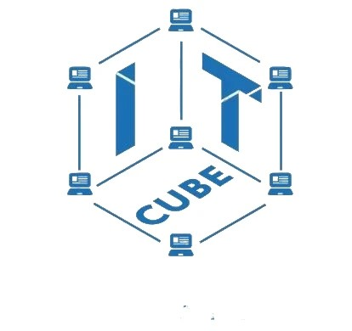
к положению о центре
цифрового образования детей «IT-куб»

Руководителю центра
цифрового образования детей «IТ-Куб»
Ивановой Светлане Сергеевне
от___________________________________
(ФИО родителя полностью (законного представителя)
___________________________________
___________________________________
или несовершеннолетнего, достигшего возраста 14 лет)
___________________________________,

проживающего (ей) по адресу: _______________
___________________________________,

контактный телефон: ________________________

ЗАЯВЛЕНИЕ
Прошу зачислить меня (моего сына(дочь)___________________________________________
__________________________________________________________________________________, _________________, года рождения, в Центр цифрового образования «IT-куб» Муниципального образовательного бюджетного учреждения дополнительного образования «Центр детского творчества» пгт Кавалерово Кавалеровского муниципального округа Приморского края
по направлению (возрасту):
- Введение в программирование на Python (12-17 лет)
- Основы мобильной разработки (12-17 лет)
- Первые шаги в робототехнике (7-9 лет)
- Конструирование и программирование роботизированных систем (10-14 лет)
- Введение в VR/AR разработку (11-17 лет)
- Цифровая гигиена (10-13 лет)
- Визуальное программирование в среде Scratch (7-12 лет)
- Трёхмерное моделирование и технический рисунок (10-15 лет)
- 3D-моделирование для компьютерных игр (13-17 лет)
Школа, класс, группа________________________________________________________________
Серия и номер свидетельства о рождении (паспорта) _____________________________________
Контактный телефон обучающегося___________________________________________________
Регистрационный номер сертификата дополнительного образования________________________
К заявлению прилагаю согласие на обработку персональных данных.
Сведения о родителях (законных представителях)
Родитель__________________________________________________________________________Место работы ______________________________________________________________________
Контактный телефон______________________ E-mail: ___________________________________
С лицензией на осуществление дополнительной образовательной деятельности, с правилами внутреннего распорядка обучающихся, общеобразовательными программами, реализуемыми Учреждением ознакомлен (-а).
Разрешаю посещать занятия (нужное подчеркнуть):
- самостоятельно;
- в сопровождении родителя (законного представителя).
______________ _____________________________________
(дата) (подпись, расшифровка)

Приложение № 2
к положению о центре
цифрового образования детей «IT-куб»

Согласие
на обработку персональных данных
Я, ____________________________________________________________________________
(фамилия, имя, отчество)
проживающий(ая) по адресу: _____________________________________________________
паспорт: серия_______№_____________, выдан _____________________________________
_________________________________________________________дата____. ____.________г.
(наименование органа, выдавшего документ, дата выдачи)
даю свое согласие на автоматизированную, а также без средств автоматизации обработку Муниципальному образовательному бюджетному учреждению дополнительного образования «Центр детского творчества» пгт Кавалерово Кавалеровского муниципального округа Приморского края (далее – МОБУ ДО ЦДТ), расположенному по адресу: 692413, РФ, Приморский край, Кавалеровский район, пгт Кавалерово, ул. Арсеньева, д. 83, обработку персональных данных: личных, моего сына, моей дочери (нужное подчеркнуть) __________________________________________________________________________(Ф.И.О.),__________________ года рождения, к которым относятся: ФИО, дата рождения, адрес проживания, данные свидетельства о рождении (паспорта), сведения об участии в олимпиадах, конкурсах, соревнованиях, конференциях и иных мероприятиях, сведения о родителях (законных представителях): фамилия, имя, отчество, контактная информация.
Доступ к персональным данным может предоставляться родителям (законным представителям), административным и педагогическим работникам МОБУ ДО ЦДТ.
Я даю разрешение на то, чтобы открыто публиковались фамилия, имя, отчество, год рождения обучающегося, а также фото- и видеоматериалы с изображением обучающегося в связи с названиями и мероприятиями МОБУ ДО ЦДТ в рамках уставной деятельности.
Я предоставляю МОБУ ДО ЦДТ право осуществлять следующие действия (операции) в отношении персональных сбор, систематизацию, накопление, хранение, уточнение (обновление, изменение), использование, обезличивание, блокирование, уничтожение.
Я согласен(на), что МОБУ ДО ЦДТ вправе включать обрабатываемые персональные данные обучающегося в списки (реестры) и отчетные формы, предусмотренные документами, регламентирующими предоставление отчетных данных (документов).
Я проинформирован(а), что МОБУ ДО ЦДТ гарантирует обработку персональных данных в соответствии с действующим законодательством Российской Федерации статьи 9 Федерального закона от 27 июля 2006 г. № 153-ФЗ «О персональных данных» как- неавтоматизированным, так и автоматизированным способом обработки.
Настоящее согласие действует до завершения обучения в ЦЦОД «IТ-Куб» МОБУ ДО ЦДТ. Данное согласие может быть отозвано в любой момент по моему письменному заявлению.

_______________ _____________________________________
(дата) (подпись, расшифровка)

